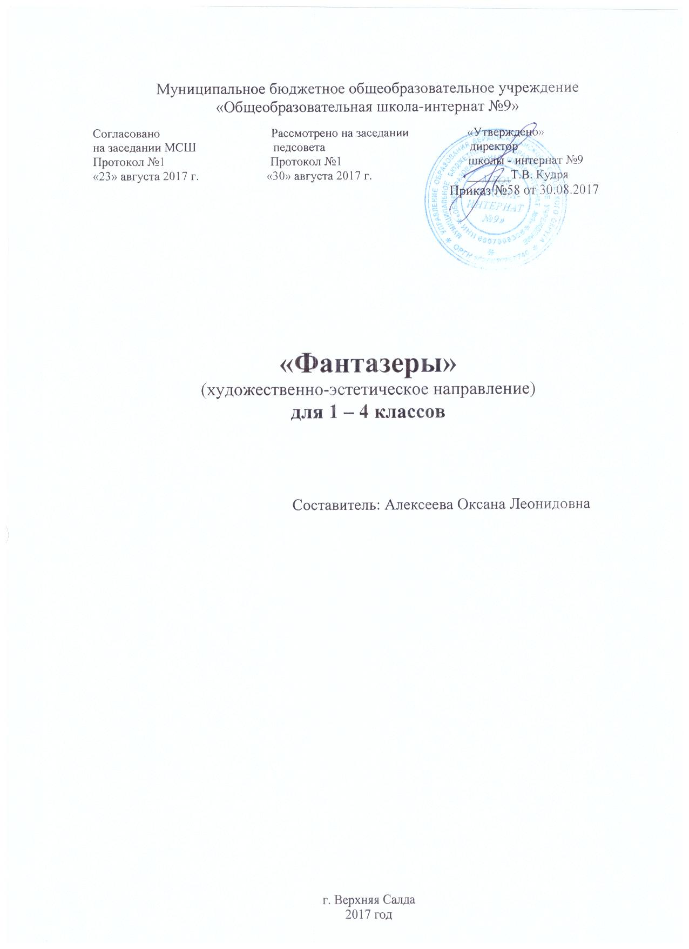
.

ПОЯСНИТЕЛЬНАЯ ЗАПИСКА
Рабочая программа составлена на основе авторской программы кружка "Фантазеры" Автор: Алексеева О.Л., педагог дополнительного образования.
На изучение факультатива «Фантазеры» в начальных классах отводится 34 часов, из расчета 1 учебный час в неделю.
Программа рассчитана на 4 года. Программа составлена по принципу последовательного усложнения техники выполнения моделей, как в целом по курсу, от раздела к разделу, так и внутри каждого раздела от первых до последних моделей. Она развивается “по спирали”, изменяется степень сложности выполнения задания.

Цель программы : развитие творческих способностей детей средствами бумажной пластики.
Задачи:
- Обучать техническим приемам и способам создания различных поделок из бумаги.
- Создавать условия для развития творческой активности детей
- Формировать сенсорные способности, целенаправленное аналитико-синтетическое восприятие создаваемого предмета, обобщенное представление об однородных предметах и сходных способах их создания.
- Формировать умение оценивать создаваемые предметы, развивать эмоциональную отзывчивость.
- Способствовать развитию мелкой мускулатуры рук, воображения и фантазии.
- Воспитывать культуру деятельности, формировать навыки сотрудничества.

Занятия художественной практической деятельностью решают не только задачи художественного воспитания, но и более масштабные – развивают интеллектуально-творческий потенциал ребенка. В силу того, что каждый ребенок является неповторимой индивидуальностью со своими психофизиологическими особенностями и эмоциональными предпочтениями, необходимо предоставить ему как можно более полный арсенал средств самореализации. Освоение множества технологических приемов при работе с разнообразными материалами в условиях простора для свободного творчества помогает детям познать и развить собственные возможности и способности, создает условия для развития инициативности, изобретательности, гибкости мышления.
Бумага - основной материал для всех видов художественного конструирования, таких, как оригами, вырезание всех типов, плетение, аппликация и объёмная пластика. Занятия по программе "Фантазеры" способствуют развитию креативности, расширяют художественный кругозор, формируют творческое отношения к окружающему миру, художественно-эстетический вкус. По своему содержанию занятия с бумагой должны раскрывать индивидуальность ребёнка, развивать интуицию, воспитывать организованность, дисциплинированность и аккуратность при работе с бумагой, а также умение планировать творческий процесс.
Программа направлена на гармоничное развитие ребёнка, его психомоторных, художественных и интеллектуальных возможностей в процессе доступной для его возраста физического состояния деятельности.

Большое внимание уделяется духовно-нравственному воспитанию младшего школьника. На уровне предметного содержания создаются условия для воспитания:
трудолюбия, творческого отношения к учению, труду, жизни (привитие детям Повторение приемов складывания, вырезания. Повторение графического языка схем.
- самостоятельного конструирования и моделирования изделий, навыков творческого оформления результатов своего труда и др.);
- ценностного отношения к прекрасному, формирования представлений об эстетических ценностях (знакомство обучающихся с художественно-ценными примерами материального мира, восприятие красоты природы, эстетическая выразительность предметов рукотворного мира, эстетика труда, эстетика трудовых отношений в процессе выполнения коллективных художественных проектов);
- ценностного отношения к природе, окружающей среде (создание из различного материала образов картин природы, животных, бережное отношение к окружающей среде в процессе работы с природным материалом и др.);
- ценностного отношения к здоровью (освоение приемов безопасной работы с инструментами, понимание детьми необходимости применения экологически чистых материалов, организация здорового созидательного досуга и т.д.).

Выделяются и другие приоритетные направления, среди которых:
- интеграция предметных областей в формировании целостной картины мира и развитии универсальных учебных действий;
- формирование информационной грамотности современного школьника;
- развитие коммуникативной компетентности;
- формирование умения планировать, контролировать и оценивать учебные действия в соответствии с поставленной задачей и условиями ее реализации;
-использование знаково-символических средств представления информации для создания моделей изучаемых объектов и процессов, схем решения учебных и практических задач;
- овладение логическими действиями сравнения, анализа, синтеза, обобщения, классификации по родовидовым признакам, установления аналогий и причинно-следственных связей, построения рассуждений, отнесения к известным понятиям.
Исследования отечественных и зарубежных учёных говорят о тесной связи развития координированных движений рук, пространственного мышления и воображения с восстановлением, укреплением здоровья и ускорением общего развития детей.
Программа по курсу “Фантазеры” состоит из 3х разделов:
- Оригами. Модульное оригами;
- Работа с салфетками и креповой бумагой
- Аппликация

Для достижения поставленных целей необходимо решение следующих задач:
1. Подготовка методических материалов (плакатов, шаблонов, выкроек-развёрток, образцовых моделей по некоторым темам и т.п.).
3. Обеспечение тематической литературой обучающихся (прежде всего через школьную библиотеку).
5. Коллективное и индивидуальное участие учащихся в тематических выставках, смотрах, конкурсах, олимпиадах,
6. Непрерывное самообразование и творческая работа педагога (знакомство с новинками тематической литературы, а по возможности - и непосредственное общение с ведущими специалистами, внимание и стремление к разработке собственных фигурок, методик, программ, попытка профессионально и доступно изложить их для разных категорий читателей, участие в конкурсных отборах на профильные выставки, различные творческие проекты, педагогические конференции...)
7. Передача опыта заинтересованным в этом преподавателям и любителям бумажного моделирования через семинары повышения квалификации.

Особенности методики учебной работы по каждому разделу программы следующие:
* в начале каждого раздела проводится общее знакомство с моделями, которые могут быть получены в результате его освоения (модели в авторском исполнении).
* знакомство с теоретическими положениями, которые необходимы при этом;
* обращение к книгам (включая авторские) и тематическим журналам с материалами, посвящёнными тематике раздела;
* знакомство с инструментами и материалами, требующимися для выполнения моделей и чертежей.
* обеспечение готовыми выкройками-развёртками, модулями или другими деталями для занятий;
* объясняются и показываются основные приёмы работы, выявляются общие и универсальные детали.

На год:
N |  | Количество часов
п/п | Разделы | всего | в том числе
 |  |  | теория |  | практика
I | Введение | 1 | 1
II | Оригами | 14 | 2 |  | 12
А. | Оригами | 7 | 1 |  | 6
Б. | Модульное оригами | 7 | 1 |  | 6
III | Работа с салфетками и креповой бумагой | 15 | 3 |  | 12
А. | Объёмные цветы из салфеток | 8 | 1 |  | 7
Б. | Декупаж | 5 | 1 |  | 4
В. | Торцевание | 2 | 1 |  | 1
IV | Аппликация | 4 | 2 |  | 2
А. | Художественная | 2 | 1 |  | 1
Б. | Силуэтное вырезание | 2 | 1 |  | 1
V | Заключение. Выставка. |  | - |  | 2
Всего |  | 34ч. | 8ч. |  | 28ч.

Тематическое планирование
Введение
N  занятия | Тема | 1 класс | 2 класс | 3 класс | 4 класс
1 | Вводное занятие | Виды и свойства бумаги. Форма листа бумаги для моделей. Подготовка к занятиям. | Виды и свойства бумаги. Форма листа бумаги для моделей. Подготовка к занятиям. | Повторение приемов складывания, вырезания. Повторение графического языка схем. | Повторение приемов складывания, вырезания. Повторение графического языка схем.

II. Оригами
2 | Оригами. Вводное занятие | Материалы | Материалы | История и оборудование | История и оборудование
3 | Приёмы складывания | Фигура «Двойной квадрат» | Фигура «Двойной квадрат» | Основные фигуры оригами | Основные фигуры оригами
4 | Приёмы складывания | Фигура «Двойной треугольник» | Фигура «Двойной треугольник» | Создание поделок на основе двойного квадрата и треугольника | Создание поделок на основе двойного квадрата и треугольника
5 | Создание поделок по схеме | Тюльпан | Тюльпан | Журавлик | Журавлик
6 | Создание поделок по схеме | Лист дерева | Лист берёзы | Кленовый лист из трёх частей | Разные виды листьев
7 | Растения в оригами | Ёлочка | Цветок из трёх частей | Кленовый лист из квадрата | Цветы в оригами. Кусудамы
8 | Животные в оригами | Лиса | Лягушка | Лягушка | Пингвин
9 | Выставка. Оформление работ | Осеннее панно | Открытка объёмная | Самостоятельная творческая работа | Самостоятельная творческая работа
10 | Модульное оригами | Материалы | Материалы. Складывание треугольного модуля | Материалы, оборудование, складывание модулей | История. Материалы, оборудование, складывание модулей
11 | Треугольные модули | Складывание треугольного модуля | Отработка техники складывания треугольного модуля | Способы соединения модулей | Соединение треугольных модулей.
12 | Соединение модулей | Отработка техники складывания треугольного модуля | Способы соединения модулей | Снежинка из 18 модулей | Снежинка ажурная
13 | Соединение модулей | Способы соединения модулей | Соединение кольцо | Снежинка из 18 модулей | Снежинка ажурная
14 | Сборка поделок по схеме | Соединение кольцо | Соединение из трёх модулей | Апельсин из модулей | Самостоятельная творческая работа
15 | Сборка поделок по схеме | Соединение из трёх модулей | Снежинка маленькая | Апельсин из модулей | Самостоятельная творческая работа
16 | Оформление работ | Поделка «Веточка» | Снежинка маленькая | Апельсин из модулей | Самостоятельная творческая работа
17 | Выставка | Выставка | Выставка работ | Выставка работ | Выставка

III. Работа с салфетками
18 | Салфетки | Особенности креповой бумаги | Особенности креповой бумаги | История. Материалы, инструменты | История. Материалы, инструменты
19 | Салфетки | Материалы, инструменты | Розочка из одной салфетки | Розочка из одной салфетки | Способы изготовления объёмных цветов
20 | Салфетки | Аппликация «Снеговик» | Астры | Способы изготовления объёмных цветов | Панно «Цветы»
21 | Изготовление поделок | Розочка из двух салфеток | Розочка из двух салфеток | Астры. Одуванчики | Панно «Цветы»
22 | Изготовление поделок | Розовое дерево | Одуванчики | Розочки, листья, бутоны | Декорирование салфетками
23 | Изготовление поделок | Розовое дерево | Тюльпаны | Гвоздики, нарциссы, тюльпаны | Декорирование лебедя из пенопласта
24 | Изготовление поделок | Смешарики | Нарциссы | Панно «Цветы» | Самостоятельная творческая работа
25 | Творческая работа | Смешарики | «Букет» | Панно «Цветы» | Самостоятельная творческая работа
26 | Декупаж | Инструменты и материалы | Инструменты и материалы | История. Инструменты и материалы | История. Инструменты и материалы
27 | Технология выполнения | Вырезание рисунка из салфетки | Технология выполнения | Технология выполнения | Технология выполнения
28 | Нанесение рисунка на поверхность | Закладка | Подарочная коробочка | Декорирование стаканчика | Декупаж на ткани. Салфетка
29 | Оформление работ | Нанесение контура | Декупаж на различных поверхностях | Декупаж на различных поверхностях | Декорирование контуром
30 | Выставка | Оформление работ. Выставка | Оформление работ. Выставка | Оформление работ. Выставка | Оформление работ. Выставка
31 | Торцевание | Технология выполнения | Технология выполнения | Панно «Животные» | Эскиз для панно
32 | Поделки | Контур цветка | Цветочек | Панно «Животные» | Самостоятельная творческая работа

IV. Аппликация
33 | Художественная аппликация | Обрывная аппликация | Обрывная аппликация | Сюжетная аппликация | Техника «Айрис -фолдинг»
34 | Художественная аппликация | Композиция «Берёзка» | Композиция «Букет» | Самостоятельная творческая работа | Выполнение аппликации в технике «Айрис-фолдинг»

V. Заключение
35 | Подведение итогов | Оформление работ | Оформление работ | Оформление работ | Оформление работ
35 | Выставка | работ | за | год

Результаты освоения учебного курса

Личностные УУД | Метапредметные УУД | Предметные УУД
Проявление познавательных интересов и активности в данной области деятельности;  Выражение желания учиться и трудиться для удовлетворения текущих и перспективных потребностей;  Развитие трудолюбия и ответственности за качество своей деятельности;  Самооценка умственных и физических способностей;  Осознание необходимости общественного полезного труда;  Бережное отношение к природным и хозяйственным ресурсам; | Определение адекватных способов решения учебной или трудовой задачи на основе заданных алгоритмов;  Самостоятельная организация и выполнение различных творческих работ по созданию технических изделий;  Использование дополнительной информации при проектировании и создании объектов;  Соблюдение норм и правил культуры труда;  Соблюдение норм и правил безопасности познавательно-трудовой деятельности и созидательного труда. | Рациональное использование учебной и дополнительной информации для проектирования и создания объектов труда;  Распознавание видов, назначения материалов, инструментов и оборудования, применяемого в технологических процессах;  Владение методами чтения и способами графического представления технической, технологической информации;  Применение общенаучных знаний по предметам естественно-математического цикла в процессе подготовки и осуществления технологических процессов для обоснования и аргументации рациональности деятельности.  Планирование технологического процесса и процесса труда;  Подбор материалов с учетом характера объекта труда и технологии;  Проведение необходимых опытов и исследований при подборе материалов и проектирования объектов труда;  Подбор инструментов и оборудования с учетом требований технологии.

УСЛОВИЯ РЕАЛИЗАЦИИ ПРОГРАММЫ
Для реализации программы по курсу “Фантазеры” необходимы
следующие условия:
* материально-технические условия
- Кабинет с большим рабочим столом.
- Наборы бумаги для занятий.
- Клей, ножницы, карандаши, ручки, линейки и т.п.
- В качестве дополнительного оборудования компьютер
- Шаблоны
- Выкройки-развёртки
- Пояснительные плакаты, схемы и т.п.
- Тематическая литература
- Проведение тематических выставок

ЛИТЕРАТУРА

1. Оригами и педагогика, материалы I Всероссийской конференции преподавателей оригами (СПб., 23-24 апреля 96 г.), М.: Аким, 96, 160 с.
2. Афонькин С.Ю., Афонькина Е.Ю. Уроки оригами в школе и дома, М.: Аким, 1997
3. Афонькин С.Ю. и др. “Кусудамы - волшебные шары” М.: Аким, 1997
4. Гальперштейн Л.Я. Папье-маше. Бумажные цветы, М.: 1998
5. Афонькин С.Ю.- предс. СПб центра оригами, издал в соавторстве ещё более двух десятков книг по оригами, с 1996 по 2000 г. являлся гл. ред. ж/л “Оригами”.
6. Гончар. В. Игрушки из бумаги, М.: 1997
7. Журнал “Оригами. Искусство складывания из бумаги”. Издаётся с 1996 года (к
8. Шумаков Ю.В., Шумакова Е.Р. “Полезные предметы и украшения для письменного стола”, М.: 1998
9. Гагарин Б.Г. Конструирование из бумаги. Ташкент.:1988

